AMISで再生
１．AMISとは

AMISは、無償のDAISY再生ソフトです。誰でもインストールしてすぐに使うことができます。
●文字が４段階拡大できます。
●文字と背景の色の組み合わせが、４種類から選べます。
●再生速度を早くしたり遅くしたりできます。
●見出しの階層ナビゲーションができます。
●ページや注などを読み飛ばす設定があります。
●録音された声で読めます。
●録音された声が入っていない場合には、合成音声（TTS）で読めます。

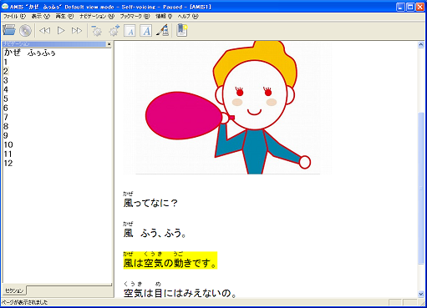
「かぜふぅふぅ」DAISY版 著者:吉祥 瑞枝 絵:山内 のどか 製作: (公財)日本障害者リハビリテーション協会
２．動作環境（AMIS 3.1.4）
動作環境：Windows10, Windows8, Windows 7, Windows Vista, Windows XP SP3
Internet Explorer 7 以上
Java Runtime 1.6 / 50MB以上のハードディスクの空領域
対応フォーマット：DAISY2.02とDAISY3

３．インストール
AMISでDAISY3図書を再生する際には、Java Runtime 1.6以上がインストールされていないと、画面が表示されません。次のページからインストールしてください。 http://www.java.com/ja/

１．ENJOY DAISYの、AMIS3.1.4のページを開きます。http://www.dinf.ne.jp/doc/daisy/software/amis3_1_4.html
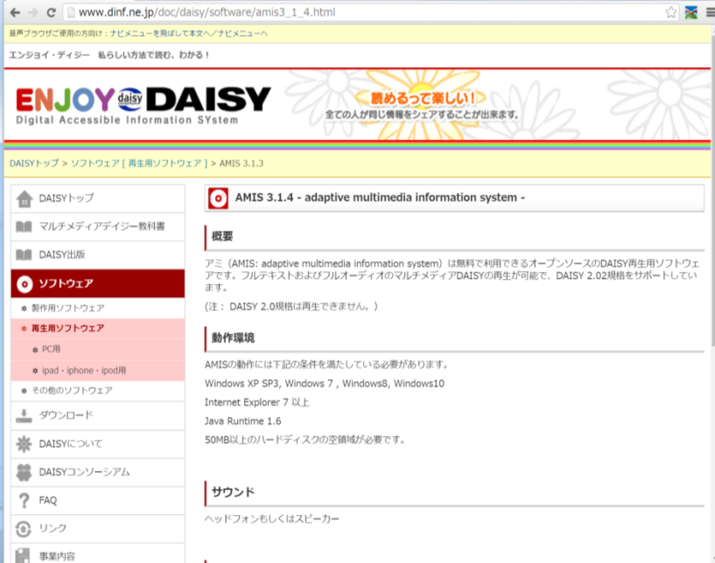

２．画面の一番下までスクロールして、「AMIS ファースト・ステップ・ガイド」をクリックします。
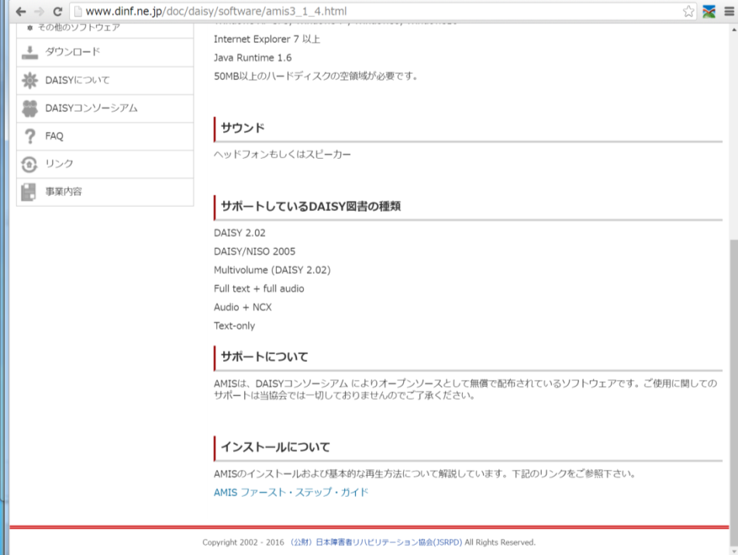

３．「Setup-AMIS-314.exe」をクリックします。
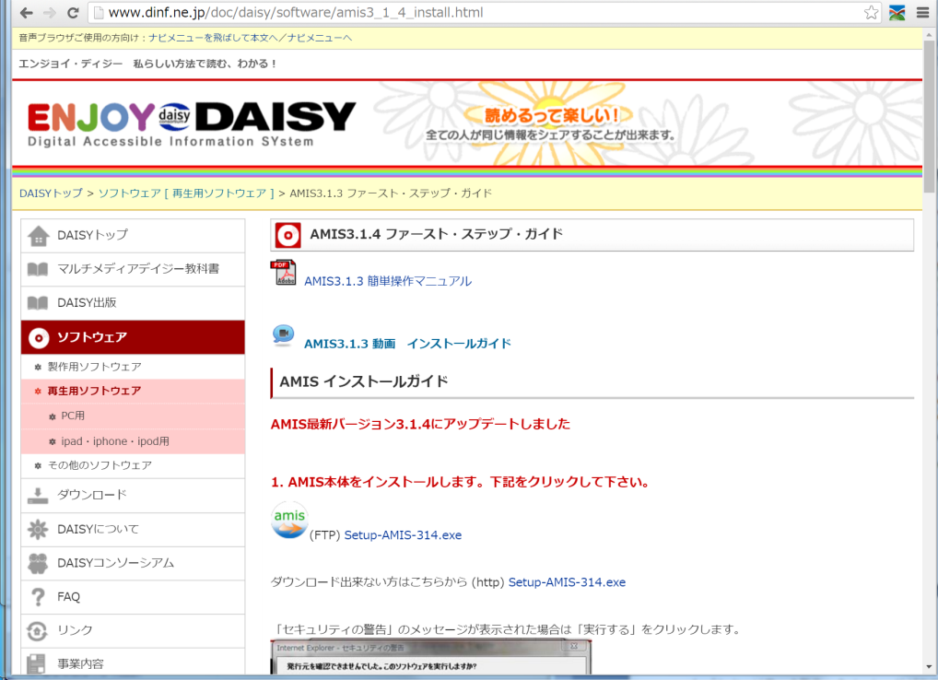

４．「セキュリティの警告」のメッセージが表示された場合は「実行する」をクリックします。（WIndowsのバージョンによって出ない場合があります）
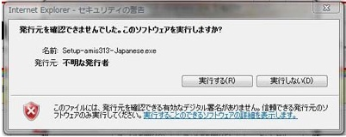

５．「ファイルのダウンロード」画面にて、「実行」をクリックします。（WIndowsのバージョンによって出ない場合があります）
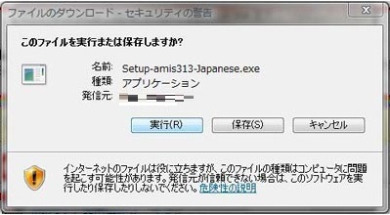

※「変更を許可しますか？」というメッセージが表示された場合は、「はい」をクリックします。（WIndowsのバージョンによって出ない場合があります）
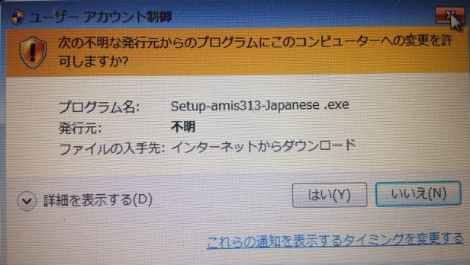

６．セットアップウィザードが表示されるので、「次へ」をクリックします。
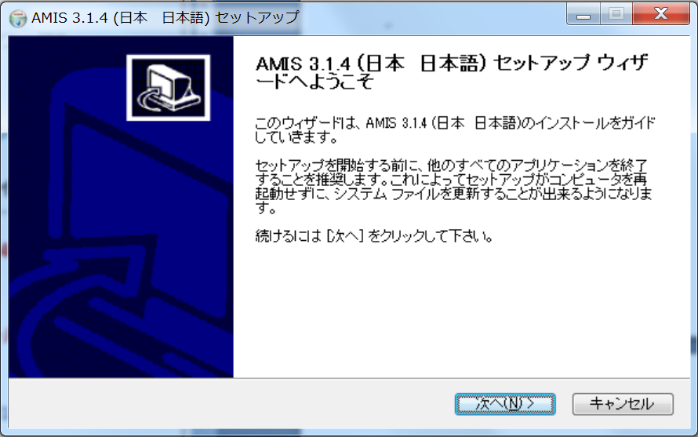

７．ライセンス契約書が表示されるので、「同意する」をクリックします。
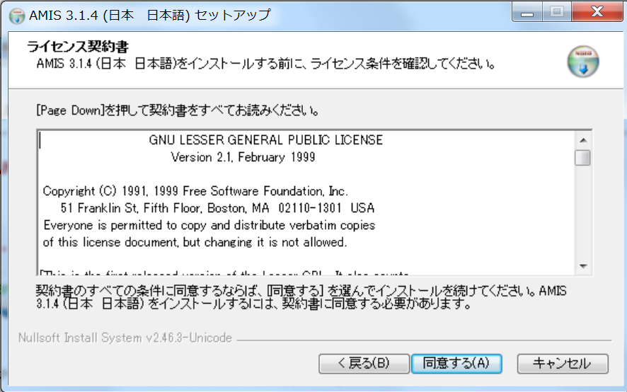

８．「インストール先フォルダ」（保存先）の場所を確認し、変更がある場合は、「参照...」をクリックして変更します。変更がない場合は、「インストール」をクリックします。
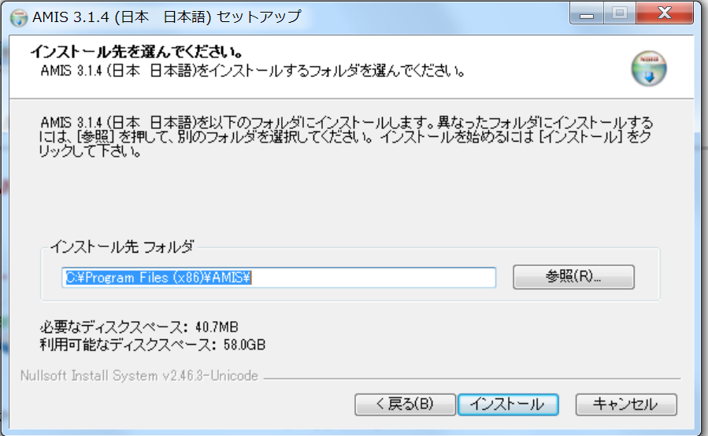

９．インストールが開始するので、終わるまで待ちます。
JAVAのランタイムを1.6以上にアップデートしてくださいというメッセージが出た場合は、OKボタンを押します。1.6以上が入っている場合も表示されることがあります。事前にJAVAをインストールした場合は、無視して大丈夫です。JAＶＡをインストールしていない場合は、インストールする必要があります。

１０．インストールが完了したら、下記の画面が表示されます。AMIS 3.1.4を実行のチェックボックスにチェックが入った状態で完了すると、AMISが起動し、ヘルプのDAISYの再生が始まります。
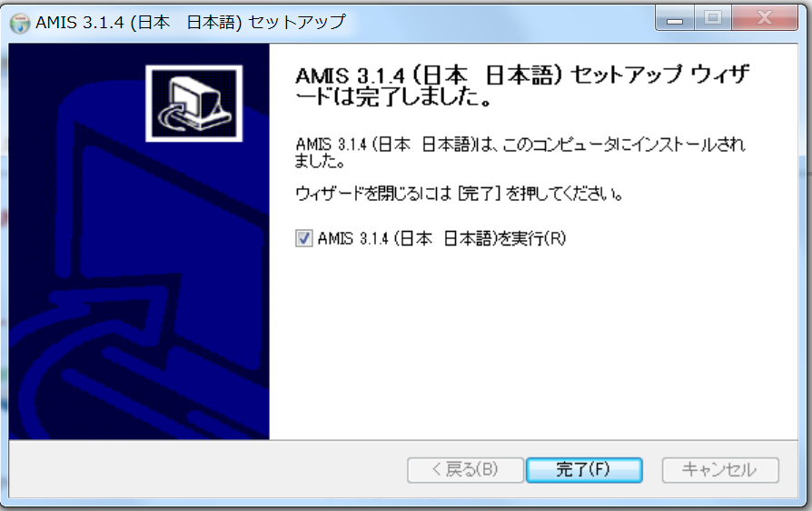

４．再生する

AMISには、ショートカットキー、アイコン、メニューからの３種類の操作方法があります。
各操作について、この３種類を紹介します。

デスクトップにAMISのアイコンが表示されるので、ダブルクリックしてAMISを起動します。

●画面上部のアイコン紹介
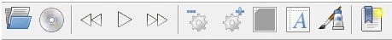
ファイルから開く CDから開く 再生 スピード調整 フォントサイズ調整

図書を開く
１． 図書をファイルから開く（ダウンロード提供の場合）
●Ctrl+Oを押す
●アイコンを押す
●「ファイル」メニューより「開く」を選択し、ダウンロードした図書ファイルを選択します。
「ncc.html」か「～.opf」をクリックし、「開く」ボタンをクリックします。
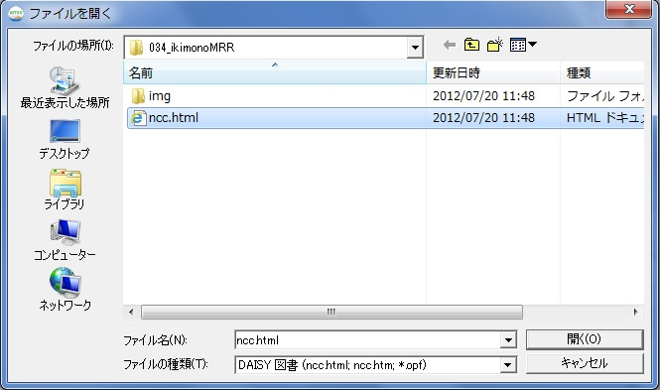
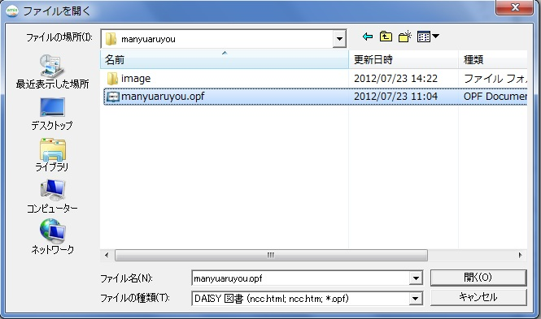

２． 図書をCDから開く（CD提供の場合）
●Ctrl+Lを押す
●アイコン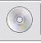を押す
●「ファイル」メニューより「CDから開く」を選択する

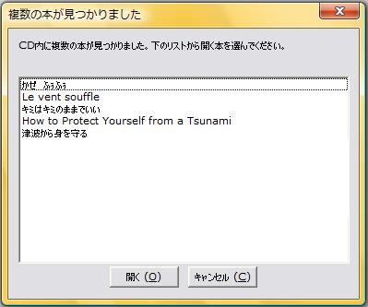
CDに入っているDAISYの題名が表示されます。読みたい図書を選び、「開く」をクリックして、少し待つと、再生が始まります。

再生する
●スペースを押す
●アイコンを押す
●「再生」メニューより「再生」を選択する

一時停止をする
●スペースバーを押す
●アイコン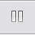を押す
●「再生」メニューより「一時停止」を選択する

再生したい見出しを選ぶ
●キーボードの上下矢印キーで見出しを選択する
●画面の左側のセクションタブで読みたい見出しを選択する
●「ナビゲーション」メニューより「前のセクション」または「次のセクション」を選択する

フレーズを移動する
●キーボードの左右矢印キーで読みたいフレーズを選択する
●アイコン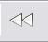（前のフレーズ） 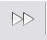（次のフレーズ）を押す
●「ナビゲーション」メニューより「前のフレーズ」または「次のフレーズ」を選択する

再生速度を調節する
●Ctrl++（スピードアップ）もしくはCtrl+-（スピードダウン）を押す
●アイコン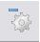（スピードダウン） 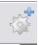（スピードアップ）を押す
●「再生」メニューより「スピードアップ」または「スピードダウン」を選択する

フォントサイズを調節する
●アイコン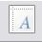（より小さいフォント） （より大きいフォント）を押す
●「表示」メニューより「より大きいフォント」または「より小さいフォント」を選択する
＊AMISでは、５段階でテキストのフォントサイズ調整ができます。７章でご紹介するEasyReaderでは、テキストのフォントサイズに加え、画像サイズも１０倍まで拡大することができます。

コントラスト（文字・背景の色）を変更する
●アイコン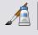を押す（種類は４つあり、押すたびに変更される）
●「表示」メニューより「ページスタイル」を選択し、好みのコントラストを選択する
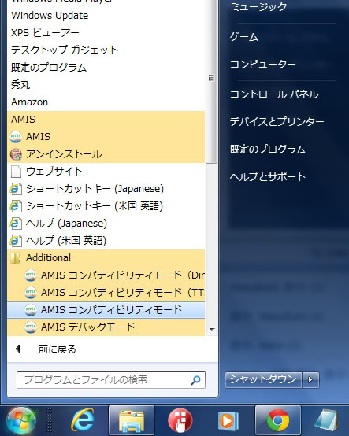

AMISの起動がうまくいかないとき、「コンパティビリティモード」で起動すると、再生できることがあります。
Windowsボタン→「すべてのプログラム」→「AMIS」→「Additional」の順に開き「AMISコンパティビリティモード」をクリックします。
「コンパティビリティモード」では、機能が一部制限されます。

